SCM部署软件版本命名规范

版本 <1.3>

修订历史记录
日期 | 版本 | 说明 | 作者
2007-11-16 | <0.1> | 初稿 | 章贵英、朱剑锋
2007-11-22 | <0.2> | 修订 | 朱剑锋
2007-11-28 | <0.3> | 修订 | 朱剑锋
2007-12-5 | <0.4> | 修改字体标识位和按键布局的定义 | 朱剑锋
2007-12-6 | <1.0> | 评审后修订，修改屏幕尺寸、按键布局、字体定义，增加版本类型和应用启动方式标识位。 | 朱剑锋
2008-1-22 | <1.1> | 增加应用需要的内存空间（RAM）字段 | 李波
2008-3-20 | <1.2> | 增加收费通道字段 | 李波
2008-5-27 | <1.3> | 文件命名规范指定使用收费通道缩写 | 李波
2008-5-29 | <1.301> | 版本号、日期仍然放在文件名末尾 | 李波

目录
1. 简介 4
1.1 目的 4
1.2 范围 4
1.3 定义、首字母缩写词和缩略语 4
2. 版本号定义 4
3. 版本确立 7
3.1 版本评审 7

SCM部署软件版本命名规范

简介
本文档定义了斯凯用于部署的应用软件的版本命名规则。包括版本各标识位的定义、使用方法和含义等。

目的
本文档的目的是规范所有部署到FTP的应用软件的版本命名规则，便于对各类型的版本进行管理和记录，方便软件发布、部署等各项工作的开展和相关工作人员的获取使用。

范围
本文档适合斯凯所有用于部署到FTP的应用软件项目的版本命名，适合所有开发部的研发人员，配置管理员、配置经理，以及其他有关人员。

定义、首字母缩写词和缩略语
SCM software configuration management 软件配置管理
PRJNAME project name 项目名称

版本号定义

版本文件必须以版本号作为文件名，版本号命名：
规则：收费通道_启动方式_项目名_平台_LCD_字体_按键布局_版本类型_版本号数字_日期
例：ZY11_START_PRJNAME_MTK_450K_240X320_16_5N_AL_V0.100_1201
各标识位含义：
START： 应用启动方式，包括START、SHELL两种。
PRJNAME： 项目名称，与VSS上版本号中的项目名称对应。
MTK： 平台，SPR、MTK、ADI等。
450K： 应用需要的全部RAM空间。每50K为一档。开发者应当至少在一款手机上实际运行、观察内存使用情况后填写该数值。
240X320： 屏幕尺寸，全部支持用LCD标识，X为大写英文字母。
16： 支持所有小于等于16X16尺寸的字体，除用FONT标识都支持外其它对应关系如下：
标识符 | 字体含义 | 标识符 | 字体含义
12 | …12X12 | 19 | …19X19
14 | …14X14 | 20 | …20X20
15 | …15X15 | 22 | …22X22
16 | …16X16 | 24 | …24X24
18 | …18X18 | 20 | …20X19
……
…表示小于等于该尺寸的，长方形如20X19则取大值20标识。
5N： 按键布局，五方向键+数字键，除用KEY表示全支持外其它按键定义如下表：
标识符 | 按键布局含义 | 标识符 | 按键布局含义
4 | 四方向键 | LR | 左右软键
5 | 五方向键 | UD | 上下键
N | 数字键 | S | 侧键
…… | ……
示例：
标识符 | 按键布局含义 | 标识符 | 按键布局含义
4 | 四方向键 | LR | 左右软键
4N | 四方向键+数字键 | UD | 上下键
5 | 五方向键 | UDN | 上下键+数字键
5N | 五方向键+数字键 | LRNS | 左右键+数字键+侧键
…… | ……
AL： 版本类型标识，为α版本，具体如下：
标识符 | 版本含义 | 标识符 | 版本含义
AL | α版本 | RL | 正式版
BL | β版本 | UP | 普通升级版
DL | Demo版本 | …… | ……
V0.100： 版本号数字，与VSS上版本号中的数字对应。
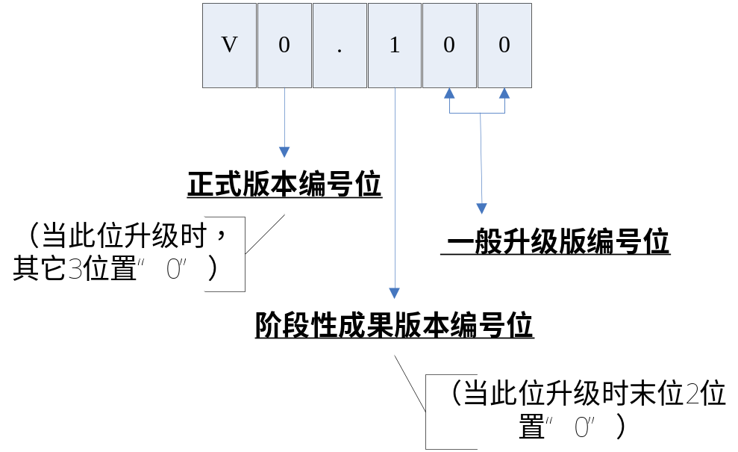
1201： 日期，月+日，与VSS上版本号中的日期对应。
收费通道说明:
通道名称 | 缩写 （游戏文件名、关于） | Mrc_payment宏定义 | 移动单价  （元/条） | 联通单价  （元/条）
指云MT11 | ZYMT11 | ZHIYUNSHIDAI_1RMB_MT | 1 | 1
指云MT12 | ZYMT12 | ZHIYUNSHIDAI_ZMCC10MT_UNICOM20 | 1 | 2
指云彩信 | ZYCX22 | ZHIYUNSHIDAI_2RMB_MMS | 2 | 2
滚石移动 | GS22 | GUNSHIYIDONG_2RMB | 2 | 2
心情互动 | XQ11 | XINQINGHUDONG_1RMB | 1 | 1
创艺和弦 | CY22 | CHUANGYIHEXIAN_2RMB | 2 | 2
掌上灵通 | ZS12 | ZHANGSHANGLINGTONG_2RMB | 1 | 2
灵通彩信 | ZSCX22 | ZHANGSHANGLINGTONG_2RMB_MMS | 2 | 2
灵通16省 | ZS22 | ZHANGSHANGLINGTONG_2RMB_318 | 2 | 2
TOM短信 | TOM22 | TOM_2RMB | 2 | 2
滚石指云 | GSZY22 | 用户为移动用户时，使用滚石通道：GUNSHIYIDONG_2RMB用户为联通用户时，使用指云通道ZHIYUNSHIDAI_ZMCC10MT_UNICOM20 | 2 | 2
北纬 | BW12 | BEIWEI_CMCC10_UNICOM20 | 1 | 2
滚石灵通 | GSZS22 | 用户为移动用户时，使用滚石通道：GUNSHIYIDONG_2RMB用户为联通用户时，使用掌上灵通通道ZHANGSHANGLINGTONG_2RMB | 2 | 2
TOM测试 | TOMTST22 | TOM_TEST2RMB | 2 | 2
测试通道 | TEST | PAYMENT_TEST | 0.1 | 0.1
免费通道 | FREE

其它约束：
版本号中所有英文字母必须大写，版本号必须和日期绑定，不能出现不同的版本号一样的日期或者同一版本号不同的日期，注意每次修改Bug后，版本号都要+1。
免费通道、测试通道、TOM测试这三个通道一般不需要提供版本。

版本确立

版本评审
所有部署到FTP的应用软件版本都必须经项目经理、开发工程师、质量经理、测试工程师、配置管理员、配置经理、产品经理充分评审，并按本规范对版本的定义确立版本，经评审确定需要制作的版本，将参照本《规范》的定义为其赋予版号。

